中国古生物学会微体学分会第十九次学术年会-中国古生物学会化石藻类专业委员会第十届会员代表大会暨第二十次学术年会-江苏省古生物学会2023年学术年会（第二轮通知）

中国古生物学会微体学分会和中国古生物学会化石藻类专业委员会自成立以来，在推动我国微体古生物学和化石藻类学学术交流及学科发展、服务我国矿产能源勘探开发等方面做出了重要贡献。中国古生物学会微体学分会第十九次学术年会-中国古生物学会化石藻类专业委员会第十届会员代表大会暨第二十次学术年会-江苏省古生物学会2023年学术年会拟定于2023年5月12日至17日在西藏自治区林芝市召开。本次年会内容包括学术交流、中国古生物学会化石藻类专业委员会换届、学会后续工作讨论等事宜。热忱欢迎来自全国的高等院校、科研院所、石油煤炭及相关单位的同事、学生到会交流。现将有关事宜通知如下：

一、会议组织机构

**指导单位：**

中国古生物学会

中国科学院南京地质古生物研究所

**主办单位：**

中国古生物学会微体学分会

中国古生物学会化石藻类专业委员会

江苏省古生物学会

**协办单位：**

现代古生物学和地层学国家重点实验室

西藏自治区地质矿产勘查开发局

二、会议拟定时间及相关信息

1. 会议时间

2023年5月12日至5月17日

2. 会议地点

西藏自治区林芝市博泰林芝大酒店

博泰林芝大酒店普通标准单间和标准间价格分别为400元/间/晚和300元/间/晚，参会代表也可自行安排住宿宾馆；到达方式包括飞机、高铁和自驾，参会代表可从机场和高铁站打车或乘坐机场大巴前往会场（交通路线见附图），会议主办方将视情况组织定时班车在机场和高铁站接送。

3. 会议形式

本次学术会议包括口头学术报告和展板报告。口头学术报告15分钟（含讨论3分钟），展板报告展板尺寸为80 cm×120 cm。

会议将统一编制论文摘要集，请参会代表在2023年3月20日前将摘要和参会回执（见附件）通过电子信箱发送至微体古生物学分会邮箱（wgxh@nigpas.ac.cn）。为促进青年人才培养，本次会议将针对参会学生代表设立“优秀报告奖”和“优秀展板奖”各3名，请有意参评的学生代表准时提交论文摘要（请注明参选优秀报告，且必须是第一作者），并到会进行学术交流。

4. 会议时间、地点和初步日程

（1）时间：2023年5月13–14日（5月12日报到）

（2）地点：博泰林芝大酒店（西藏自治区林芝市巴宜区广州大道南段14号）

（3）初步日程：

5月12日：全天报到注册；

5月13日：开幕式；学术报告；

5月14日：学术报告；中国古生物学会化石藻类专业委员会理事会改选；闭幕式，颁发学生“优秀报告奖”和“优秀展板奖”；

5月15日：室内会议结束；不参加会后野外的会议代表于林芝解散离会；

5月15–16日：会后野外（泽当地区雅鲁藏布江缝合带深水相地层及微体古生物化石考察）；

5月17日：拉萨返程。

备注：

（1）由于会场接纳能力有限，会议不接受现场报名；

（2）西藏属于高海拔的高原地区，入藏会伴有高原反应，请所有参会者自行购买保险；70岁以上以及有心脏病、高血压等心血管疾病的老师和同学不建议参会；

（3）由于接待能力有限，野外现场会议报名人数限50人，考察代表名单依据报名先后顺序确定；野外考察期间租车等费用较高，报名人数少于15人将取消会后考察项目。

三、费用

1. 注册费：2000元/人（含资料费、会场费、服务费等，不含住宿费；学生代表1500元/人，需出示学生证）；

2. 会后野外现场会议：1900元/人（含交通费、资料费、服务费等，不含住宿费）。

四、重要时间事项

1. 回执及摘要提交截止时间：2023年3月20日。

五、会议联系方式

微古分会邮箱：wgxh@nigpas.ac.cn（接收会议摘要和参会回执）

李莎：025-83286406（办）、18751990276（手机）

郑巩：025-83282188（办）、13611506933（手机）

李鑫：025-83286407（办）、18851848606（手机）

江湉：13811524442（手机）

庞科：025-83282293（办）、13770683232（手机）

通讯地址：江苏省 南京市 北京东路39号 中国科学院南京地质古生物研究所（210008）

交通图：

**林芝米林机场-博泰林芝大酒店路线图**

方案1：打车（50分钟）

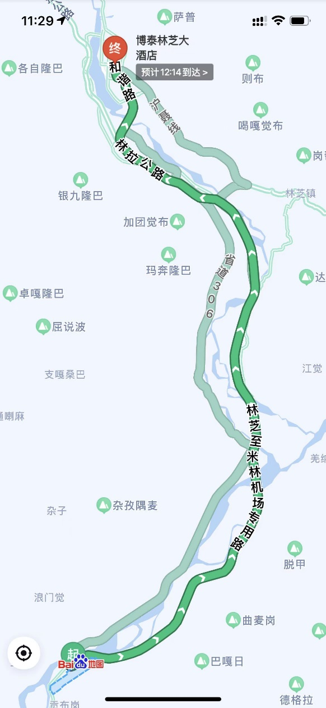 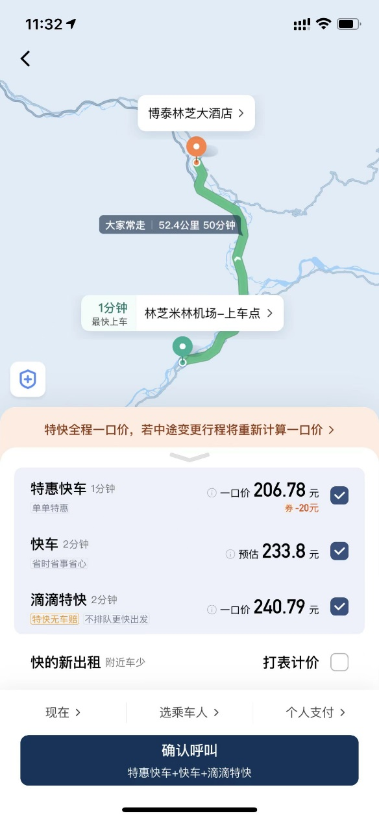

方案2：机场大巴（机场至民航基地，大巴车次时间根据当日航班落地时间具体调整），票价25元；民航基地打车（7分钟）或步行（38分钟）至酒店。

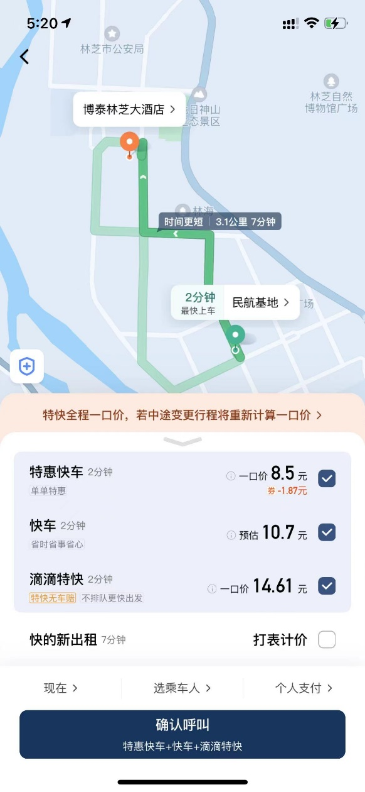 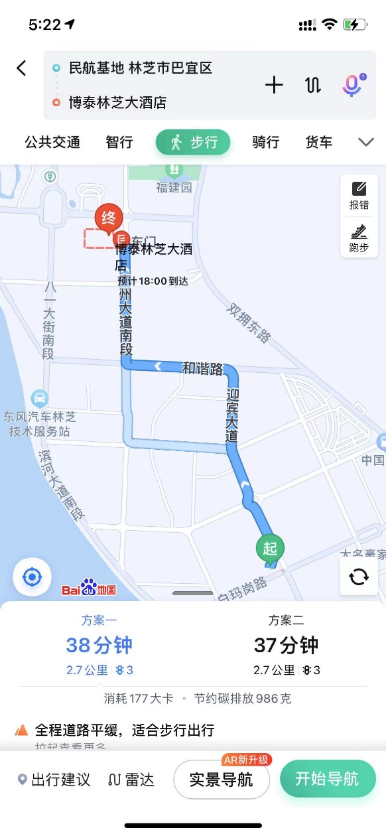

**林芝市高铁站-博泰林芝大酒店路线图**

方案1：打车（32分钟）

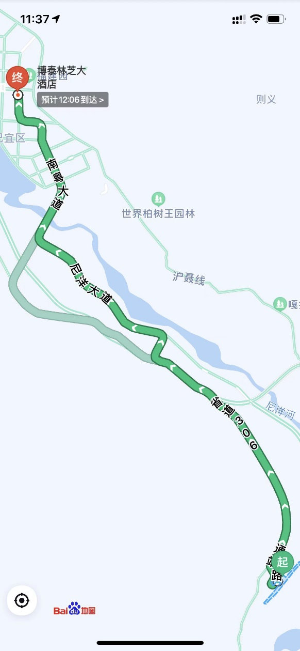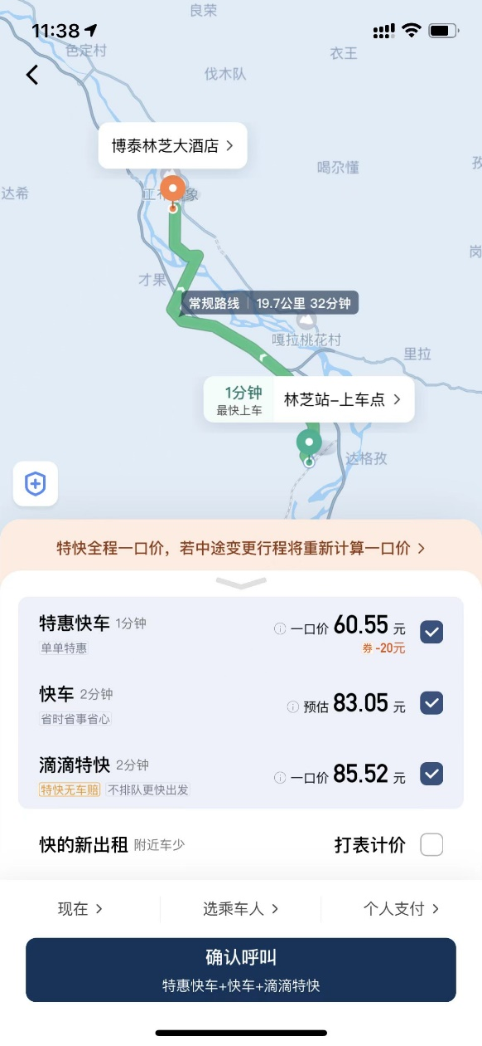

方案2：暂无合适公交方案

附件

**中国古生物学会微体学分会第十九次学术年会-中国古生物学会化石藻类专业委员会第十届会员代表大会暨第二十次学术年会-江苏省古生物学会2023年学术年会（西藏林芝）参会回执表**

|  |  |  |  |  |  |  |  |  |  |  |  |
| --- | --- | --- | --- | --- | --- | --- | --- | --- | --- | --- | --- |
| 姓名 |  | | 性别 | | |  | | | 职称/职务 | |  |
| 工作单位 |  | | | | | | | | | | |
| 通讯地址 |  | | | | | | 邮编 | | |  | |
| E-mail |  | | | | | | 电话 | | |  | |
| 学术报告 | 有（）  无（） | 报告题目 | |  | | | | | | | |
| 报告类型 | 口头报告( )  墙报展板（ ） | | | | | | | 学生·是否参评优秀报告奖/展板奖（） | | | |
| 会后野外现场会议 | 参加（ ） | | | | | | | 不参加（ ） | | | |
| 住宿 | 单住（ ） | | | | | | | 合住（ ） | | | |
| 到达信息 | 航班或火车车次，到达时间 | | | |  | | | | | | |
| 回程信息 | 航班或火车车次，起飞发车时间 | | | |  | | | | | | |
| 发票信息 | 发票类型 | | | | 增值税普通发票 增值税专业发票 | | | | | | |
| 单位抬头 | | | |  | | | | | | |
| 纳税人识别号 | | | |  | | | | | | |
| 地址及电话 | | | |  | | | | | | |
| 开户行及账号 | | | |  | | | | | | |
| 要求或建议 |  | | | | | | | | | | |

【注：请在括号（）内打勾 （√） 选择；请务必于2023年3月20日之前提交】

**摘要模板**

每篇论文摘要篇幅在1页左右（A4纸），正文宋体五号，英文字体Times New Roman，行距多倍行距（1.3倍）。内容包括：标题、作者及其单位、通讯作者邮箱、摘要、关键词（4–6个），不需要参考文献。摘要文件格式为MS Word。需要特别注意拉丁文斜体和上下标等标注。论文摘要的格式模板参见下方文字。摘要的截止时间为**2023年3月20日**。请在此之前，将摘要用附件形式发到会议邮箱：**wgxh@nigpas.ac.cn**。

**寒武纪大爆发与澄江生物群（宋体小三加粗）**

赵方臣1)*（仿宋/Times New Roman五号）

1) 中国科学院南京地质古生物研究所，南京 210008

* 通讯作者Email：fczhao@nigpas.ac.cn（宋体/Times New Roman六号）

寒武纪大爆发指距今5.2亿年前的寒武纪早期，包括脊椎动物在内几乎所有动物造型（动物门一级）在这一时期内快速出现的生物演化事件，它是生命史上最为重要和神秘的演化事件之一，是自1859年达尔文进化论代表作《物种起源》问世以来一直困扰科学界的重大难题，已成为古生物学、演化生物学和地球科学共同关注和发展最快、多学科交叉综合研究的科学前沿领域。中国澄江动物化石群是见证这一重要演化历史的关键性证据，为早期后生动物的起源和演化提供了一个独特的窗口。澄江生物群自1984年发现以来，已经发现了290余种化石种类，归属到20多个现生动物门类，同时还有很多疑难化石，代表已经绝灭动物门类。这些化石不仅展示了与现生动物门类较近的亲缘关系，同时也展示了丰富多样生态类型，澄江生物群的研究激发了寻找更多特异埋藏化石的热情，近30年来，寒武纪重要的布尔吉斯页岩型特异埋藏化石库，相继在中国发现，如关山生物群、凯里生物群、小石坝生物群（下庄化石组合）、清江生物群等，尤其是近几年来，随着新的化石点不断的发掘，更多的化石种类不断被发现，发表了大量研究论文和优秀成果，化石群系统古生物学取得了极为显著的学术成就，揭示了寒武纪大爆发时期海洋生态系统物种多样性，受到了国内外学术界的高度重视。这些研究成果极大地丰富我们对早期动物演化、功能形态、居群结构等方面的知识。同时，随着新技术新方法的发展应用，如显微CT、荧光显微镜等先进技术方法在泥岩扁平化石上的应用，极大提高了对化石精细解剖学形态信息的获取，增进对化石高分辨的解释分析。利用先进的成像和分析技术及多学科交叉的研究方法，对保存有高质量软组织形态构造的化石标本精细解剖学研究和现代生物学对比，揭示出寒武纪动物视觉系统、神经系统等特殊保存的形态结构，这些器官特征从化石中揭示拓展了动物起源和早期演化中的重要演化意义。另一方面，随着研究的深入和研究思路的不断扩展，从生态学角度对特异埋藏化石库探索也取得了很多重要成果。澄江生物群的研究揭示了寒武纪大爆发真实存在，同时凸显了寒武纪大爆发演化的快速性，完善性和规模宏大。（宋体/Times New Roman五号）

**关键词：**寒武纪，澄江生物群，古生态，物种多样性（宋体五号加粗/宋体五号）